数学区适宜环境和材料的研究计划表
游戏名称 | 核心经验 | 游戏材料（照片+简单阐述） | 支持性环境（照片+简单阐述） | 预设玩法
有趣的扑克牌 | 核心经验：1、能探索发现扑克牌按照花色图形、数字的大小进行数次的有规律的排序。  2、尝试自己记录自己的游戏玩法。 | 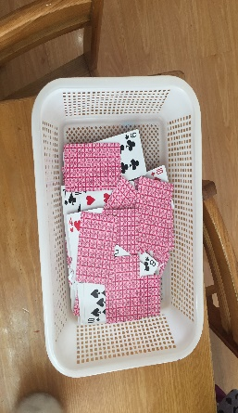  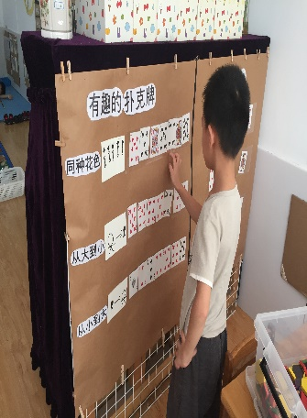  1、同种花色排队：扑克牌红桃、黑桃、草花、红方块四种花色  2、按照标记排序：扑克牌红桃、黑桃、草花、方块四种花色1到A | 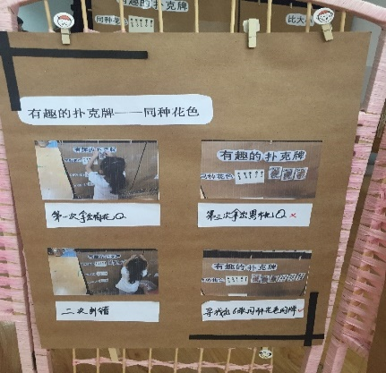  排好以后进行核对，花色不一样游戏不成功活或者是没按照标记排序游戏也不成功 | 预设玩法：1、按标记排序  2、按大小排序
比大小 | 核心经验：1、巩固对于大于号、小于号、等于号的认识。  2、探索感知10以内 | 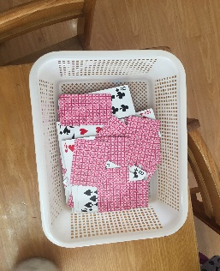  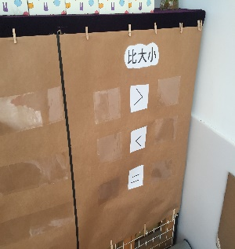  扑克牌红桃、黑桃、草花、方块四种花色1到A | 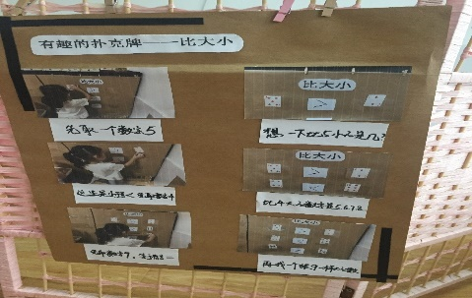  大数字总是在大嘴巴的前面 | 预设玩法：  数字比大小  - 同种花色数字牌的比较。  2、不同花色的数字牌
虾兵蟹将 | 核心经验：数字之间大小关系。  核心经验：探索中感知数与量的关系 | 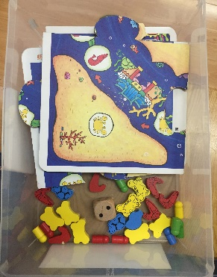  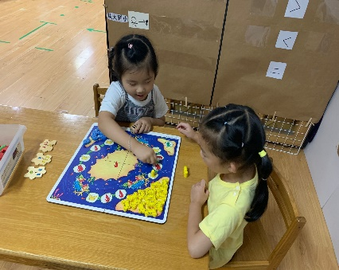  底卡、棋盘、骰子、虾、蟹、龟 | 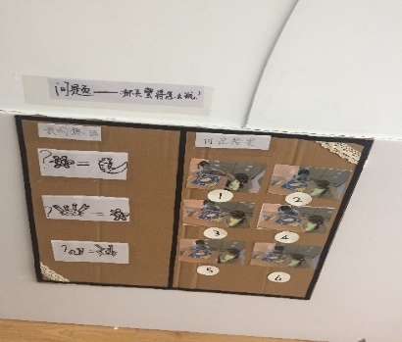  比比谁换到乌龟的数量最多谁就获胜 | 预设玩法：  虾换蟹  蟹换龟  两两合作，共同制定游戏规则进行游戏
好玩的磁力片（一） | 核心经验：能用常见的几何图形随意拼搭出物体的造型。 | 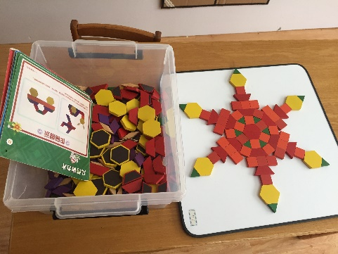  磁力片、模板、白板 | 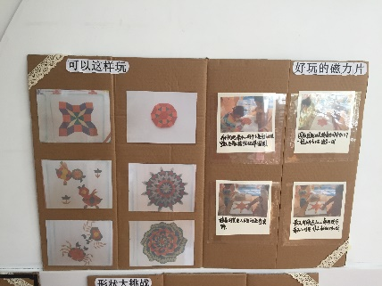 | 预设玩法：1、按照图形拼贴。  2、自由拼贴
好玩的磁力片（二） | 核心经验：1、能用常见的几何图形随意拼搭出物体的造型。  2、能用数字、图画、图表或者其他符号进行记录。 | 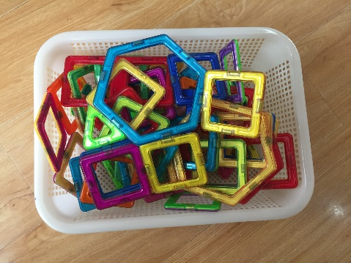  磁力片、记录纸、笔 | 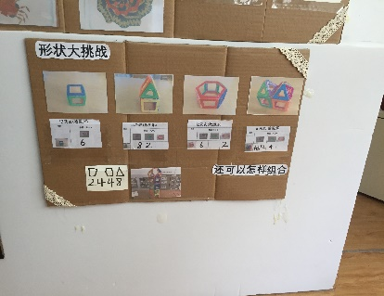 | 预设玩法：自由组合立体图形，记录形状的数量

